Согласно календарно-тематическому плану ДОУ с 1 по 7 апреля прошла тематическая неделя, в которой основным акцентом был отмечен Всемирный день Здоровья.
В эту неделю по заранее составленному плану был проведен комплекс мероприятий направленных на укрепление здоровья детей, развитие двигательной и гигиенической культуры. Формирование у воспитанников, педагогов, родителей осознанного отношения к своему здоровью. Пропаганды здорового образа жизни и методов оздоровления среди всех участников образовательного процесса. С ребятами проводились тематические беседы: «Чистота - залог здоровья!», «Кто с закалкой дружит – никогда не тужит!», «Мы порядком дорожим – соблюдаем свой режим!». В средних группах прошла игровая ситуация «Доктор в гостях у ребят»; в старших группах провели познавательную викторину «Я здоровье берегу!», развлечение «Здоровее хотим стать!», организовывались сюжетно-ролевые игры, дидактические игры, загадывание загадок, чтение художественной литературы, заучивание пословиц, поговорок. В течение недели прошли физкультурно-спортивные мероприятия: для сотрудников ДОУ и для воспитанников был проведен «Фитнес для здоровья», где на практике был освоен комплекс фитнес зарядки для поддержания мышечного тонуса и оздоровления организма.
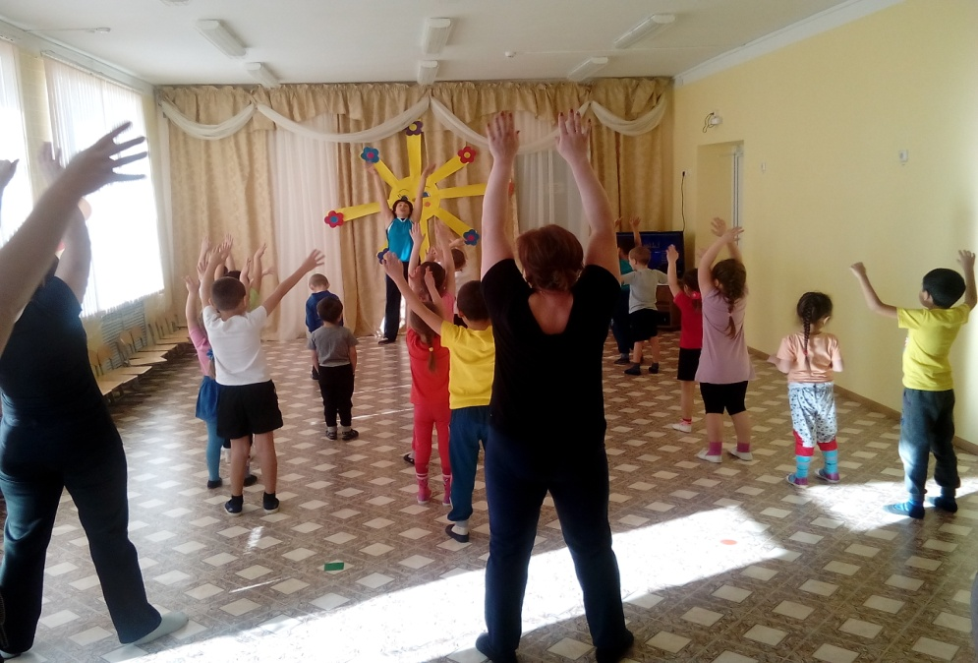
Приобщая дошкольников к здоровому образу жизни, мы вооружаем их полезными умениями и навыками, воспитываем волю для преодоления трудностей, закладываем основу для нормальной жизни без вредных привычек. Ведь недаром говорят «В здоровом теле – здоровый дух!»
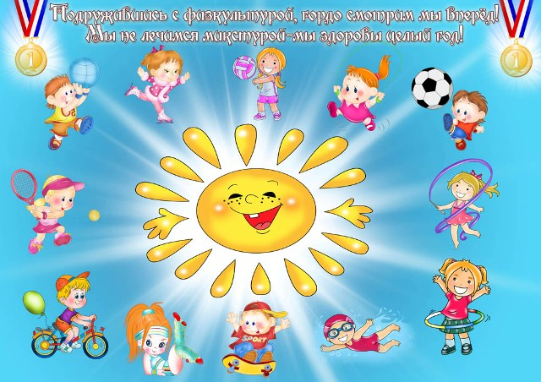
Педагогами всех групп были оформлены папки – передвижки, консультации и рекомендации для родителей по теме недели. Наличие информационных стендов: «Информация для родителей», «Здоровье каждого человека –это его богатство», «Здоровый образ жизни в семье», «Правильное питание – залог здоровья». Провели всеобуч с родителями на тему: «Мы за здоровый образ жизни».
Все эти проведенные мероприятия способствовали закреплению знаний о здоровом образе жизни. Как показывает практика, пропаганда здорового образа жизни среди родителей способствовала тому, что они стали стараться больше внимания уделять своему здоровью и здоровью своих детей: занимаются с ними физкультурой. Проведенная работа в рамках тематической недели дала положительные результаты в оздоровлении и формировании поведенческих навыков здорового образа жизни дошкольников.

